1. 檢查 有無資料

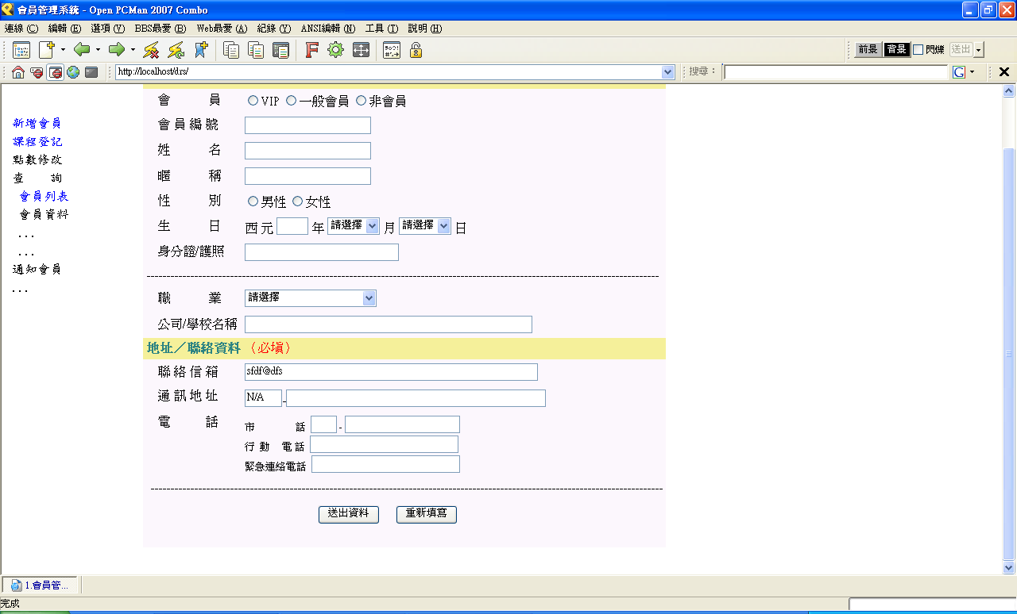

2. 刷卡 上一堂課, 課堂-1, 點數+1
3. 資料顯示錯誤 (且需要星期幾)
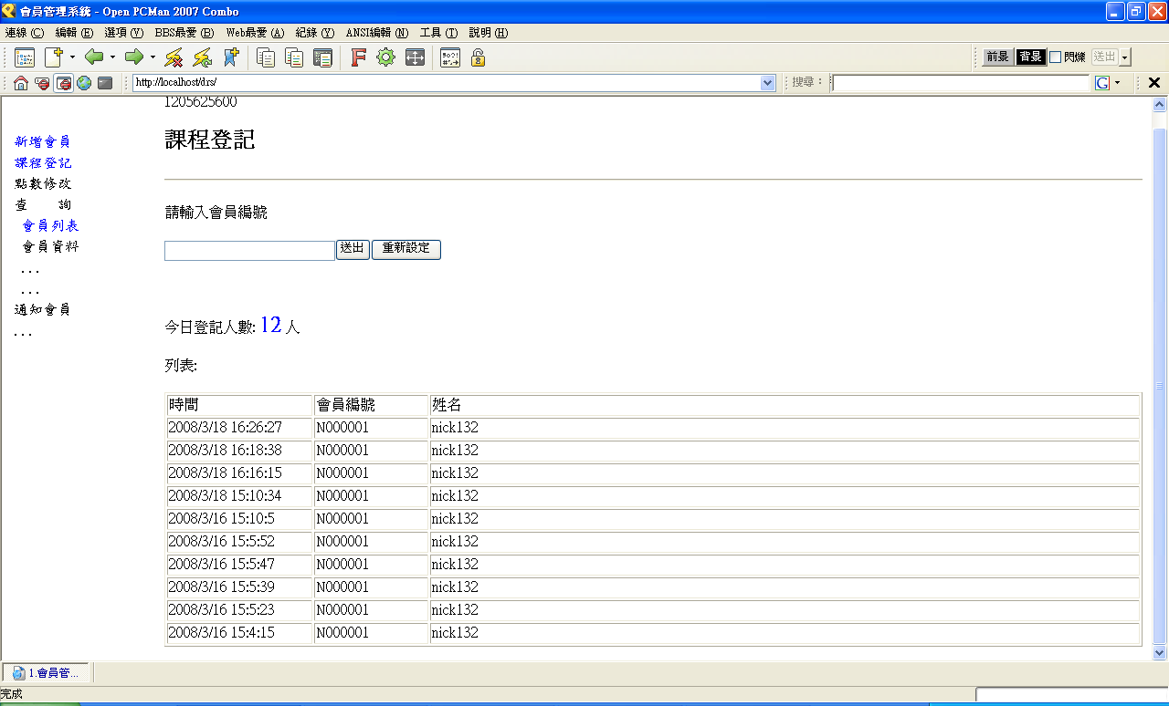

4.由時間 查尋 上課狀況
5.統計資料
年齡層的銷費狀況
- 由年齡 →加課堂
堂數的加法只有 5, 10 20
打密碼
以年齡層 分析
 | 購買狀況 (天/課堂) | 上課狀況 (天/堂) | 購買堂數統計
15 ~ 18  共23人 | 5 – 2天  10 – 37天 (20天)  20 – 90天 |  | 5 – 20人  10 – 37 (20)  20 – 90 | VIP: 5人  一般: 20 人
19 ~ 22  共23人 |  |  | 5 - 20  10 – 37 (20)  20 – 90 | VIP: 5人  一般: 20 人
23 ~ 30  共23人 |  |  | 5 - 20  10 – 37 (20)  20 – 90 | VIP: 5人  一般: 20 人
31~ 40  共23人 |  |  | 5 - 20  10 – 37 (20)  20 – 90 | VIP: 5人  一般: 20 人
41 以上  共23人 |  |  | 5 - 20  10 – 37 (20)  20 – 90 | VIP: 5人  一般: 20 人
不限年紀  共23人 | 5 – 2天  10 – 37天 (20天)  20 – 90天 |  | 5 - 20  10 – 37 (20)  20 – 90 | VIP: 5人  一般: 20 人

上課情況的分析
年 \ 月 | 1 | 2 | 3 | 加總
2008 | 1234 | 234 | 2 | 34
2009 | 123 | 34 | 21343 | 234
加總 | 234 | 234 | 234 | 234

購買堂數
年 \ 月 | 1 | 2 | 12 | 加總
2008 | 1234 | 234 | 2 | 34
2009 | 123 | 34 | 21343
加總

6 會員總人數 (12345人) 在首頁
男 1343432人, 女 2343人
7. logo
8. 生日通知
9. 定期備份

2008.04.19
1. 刷卡時 生日和點數要提醒
2. 課堂誤刷要 刪掉
3. 加課堂加錯要 刪掉
4. email 會員通知
5. 堂數 失效 (
6. 終生 和年費 server VIP -> 終生, 一般會員-> 年費
7. 首頁 顯示 11月提醒, 兩個月後 取消
8 堂數和紅利用手打
9. 請要加買堂數

